EasyEDA StdEdition
- Projekt
  - Rahmen entfernen
  - Gitter
    - Größe
    - Einrastgröße und Alternative Einrastgröße
- Zeichnen
- Schaltplan
- Layout

Begiffe
Symbol
Bauteilgrundfläche/Part
Pad/Padstack
Via

User Management
- Als Lehrer anmelden (lehrer@kner.at)
- Perspektive (Workspace) von "Personal Workspace" auf "HTL .." umschalten
- "Manage" Button links
- "Add Member"
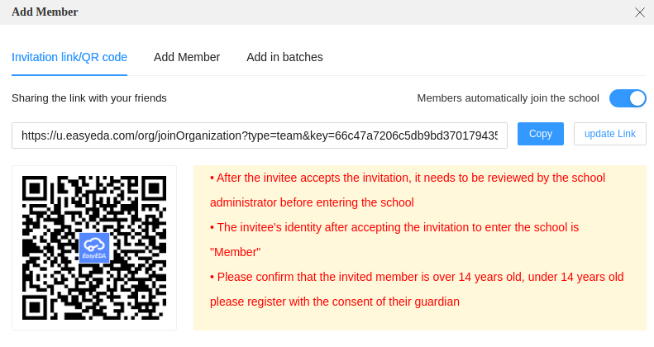
- QRCode als Einladung verschicken

User Profile

Normaler User
OSHWLab open source hardware lab ... Customer Code:804..... (rkner) xxx@htl.moedling.at

Lehrer
Am besten mit einem zweiten Browser anmelden um gleichzeitig als User und Admin zu agieren.

